1. 土石坝筑坝材料与混凝土存在显著差异，选择三个土石料的典型变形力学特征予以简述
在变形力学特征方面，土石料与混凝土存在差异，主要体现在：
1）土石料渗透系数较大，易在坝坡处发生渗透变形。
2）土石料的力学强度主要由抗剪强度指标：粘聚力和内摩擦角（即$c,φ$值）确定，而混凝土的力学强度主要采用标准试件抗压强度。
3）土石料具有一定的可压缩性，需要控制如颗粒级配、相对密度等指标，防止出现严重的不均匀沉降变形问题。

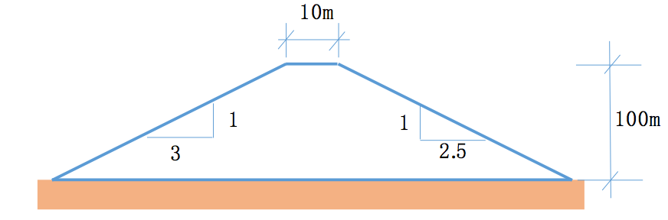
2. 以如下典型土坝设计截面未例，简述为何沿建基面的抗滑稳定一般不作为土石坝断面设计的控制条件。
不进行沿建基面的整体抗滑稳定分析，其原因主要有：
1）从筑坝材料来看，不同于混凝土，土石料属于碎散体，故易发生沿浸润线的剪切破坏而非沿建基面的滑动破坏；
2）从坝坡坡度来看，土石坝坝坡较缓，在外荷载与自重作用下，不易发生沿建基面的滑动破坏。以上图为例，该土石坝的坝坡坡度为1/3和 1/2.5，远小于重力坝的常见坝坡坡度取值1/0~1/0.2和1/0.6~1/0.8，使得沿建基面的滑动破坏难以发生。

3. 绘制典型心墙和斜墙土石坝基本断面布置，简述为何斜墙坝的上游坝坡一般较心墙坝型为缓。
心墙坝的基本断面布置为：
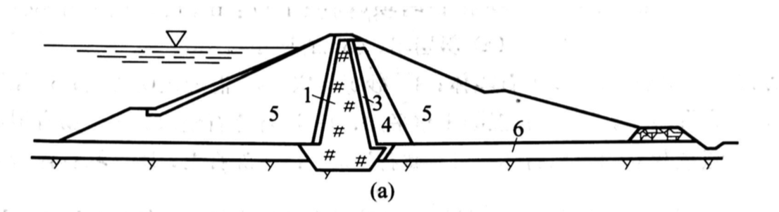
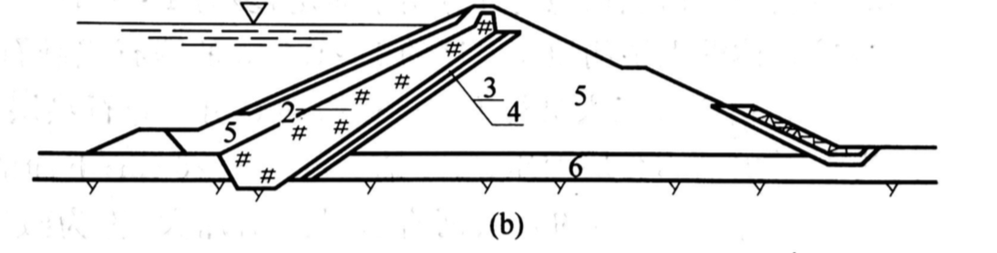
斜墙土石坝的基本断面布置为：
其中，1-黏土心墙，2-黏土斜墙，3-反滤层，4-过渡层，5-砂砾料，6-河床覆盖层

斜墙坝的上游坝坡一般较心墙坝型为缓的原因在于：
斜墙布置于上游坝面附近，防渗体坡度与上游坝坡坡度相近，易发生剪切破坏。为保证防渗体不破坏，对上游坝坡稳定性有较高要求，故上游坝坡较心墙坝型为缓。

